**Elternbrief**

Geschwister-Scholl- Straße 4, 66994 Dahn; 🕿 06391/1268

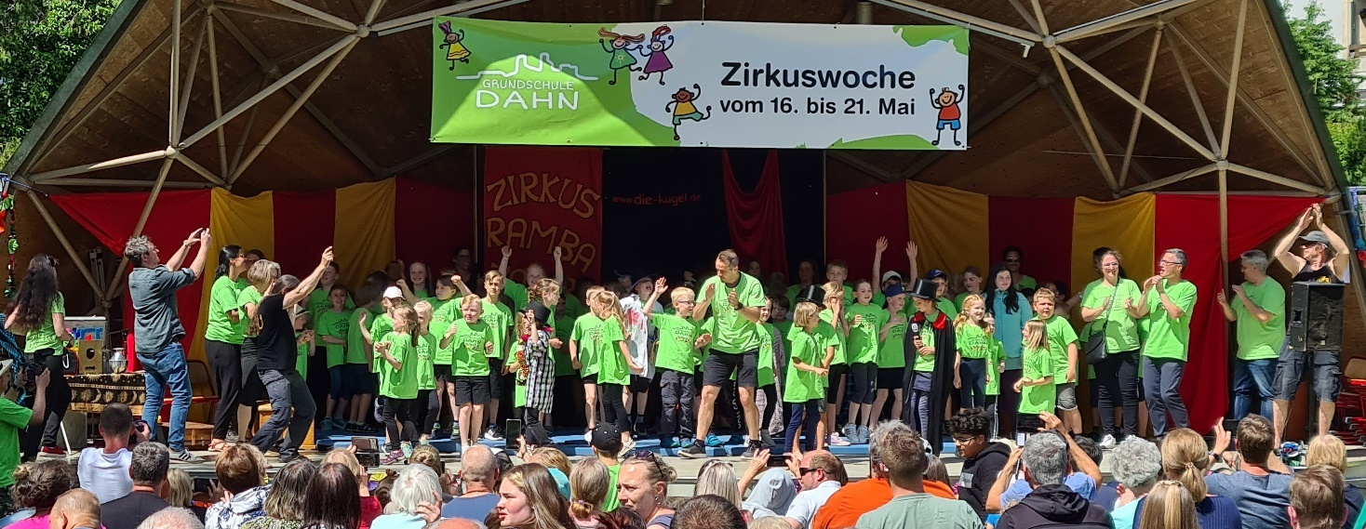

Liebe Eltern, Dahn, den 7.11.2022

|  |  |  |
| --- | --- | --- |
| Frau Meyer  Pfarrer Voss    Frau Scheib | oft und gern denken wir an unsere abwechslungsreiche Zirkuswoche im Mai dieses Jahres zurück. Doch auch im neuen Schuljahr soll es an Highlights nicht fehlen. So dürfen wir uns schon jetzt auf den Handballtag oder auf die Projektwoche „Rund ums Buch“ freuen. Alle bereits geplanten Daten können Sie dem Terminplan entnehmen.  In den drei ersten Klassen durften wir im September 51 neue Schülerinnen und Schüler begrüßen. Sie haben schon viel gelernt und konnten schon ihre ersten Ferien genießen.  Zum neuen Schuljahr gab es einige personelle Veränderungen an unserer Schule: Pfr. Voss hat die Nachfolge von Pfr. Ševo angetreten. Als Klassenlehrerinnen neu im Team sind Frau Meyer und Frau Scheib. Aus der Elternzeit kehrte Frau Bollinger an unserer Schule zurück. In der Förderung haben wir Verstärkung durch Frau Mankopf erhalten. Frau Lenhardt dürfen wir als weitere Referendarin an unserer Schule begrüßen. Für kurzfristige Vertretungen sind wir froh, Frau Scheffler in unserem Team zu wissen.  Inzwischen wurden die neuen Elternvertreter gewählt, deren Namen Sie diesem Schreiben entnehmen können.    Frau Scheffler  Ich freue mich auf eine gute Zusammenarbeit und ein erlebnisreiches Schuljahr.  Viele Grüße  André Wünstel, Schulleiter | Frau Lenhardt    Frau Mankopf    Frau Bollinger |

**Elternvertreter**

|  |  |  |
| --- | --- | --- |
| **Klasse 1a:** Wallrabenstein, Verena  Kronsbein, Helena | **Klasse 1b**: Mertz, Linda  Plavcic, Mirjana | **Klasse 1c**: Epperlein, Andrea  Frary-Schantz, Julia |
| **Klasse 2a:**  Kissel, Ivonne  Altmann, Kristin | **Klasse 2b:** Müller, Christine  Linn, Steffen | **Klasse 2c**: Persch, Andreas  Henn, Jennifer |
| **Klasse 3a:** Büttner, Madlen  Vielhauer, Katharina | **Klasse 3b:** Flickinger, Ines  Veiock, Torsten | **Klasse 3c**: Wallrabenstein, Verena  Fink, André |
| **Klasse 4a:** Graebenteich, Anja  Heller, Stefanie | **Klasse 4b:** Meyer, Susanne  Johann-Schehl, Diana |  |

Folgende Klassenelternsprecher und Stellvertreter wurden in den Klassen gewählt:

Schulelternsprecher: Christoph Brubach

Stellvertreterin: Julia Frary-Schantz

Schriftführung: Andrea Epperlein, Steffen Linn

Schulbuchausschuss: Christine Müller, Jennifer Henn

Schulausschuss: Sebastian Fischer, André Fink

Im Oktober wurde der neue Schulelternbeirat für die nächsten zwei Jahre gewählt.

|  |  |
| --- | --- |
|  | von links nach rechts:  Christine Müller,  Steffen Linn,  Christoph Brubach,  Jennifer Henn,  Julia Frary-Schantz,  Andrea Epperlein,  Sebastian Fischer,  Quellbild anzeigenAndré Fink |

**Förderverein**

|  |  |  |
| --- | --- | --- |
|  | **Werden Sie Mitglied im**  **Förderverein der Grundschule Dahn!**  Der Förderverein unterstützt unsere Schule bei der Umsetzung verschiedener Projekte, die vom Schulträger nicht komplett finanziert werden können. Im vergangenen Schuljahr wurde dadurch unsere Zirkus-Projektwoche mit dem Duo JOMAMAKÜ aus Landau ermöglicht. Mit nur 10 € im Jahr sind Sie dabei. Nähere Infos unter: [stefan.herder@gmx.de](mailto:stefan.herder@gmx.de)  Ein Schul-T-Shirt erhalten Sie für 10€ im Sekretariat. |  |

**Lehrkräfte und Klassen**

|  |  |  |
| --- | --- | --- |
| **Klasse 1a:** Frau Mann | **Klasse 1b:** Frau Link | **Klasse 1c:** Frau Kirsch-Link |
| **Klasse 2a:** Frau Mehr-Erhardt | **Klasse 2b:** Frau Scheib | **Klasse 2c:** Frau Zürn |
| **Klasse 3a:** Frau Leidner | **Klasse 3b:** Herr Göttmann | **Klasse 3c:** Frau Meyer |
| **Klasse 4a:** Frau Klaus | **Klasse 4b:** Herr Heller |  |

Außerdem im GS-Team: Herr Wünstel (Schulleiter); Frau Bachmann (Förderlehrerin); Frau Wagenblatt, Frau Mankopf und Frau Funk (Pädagogische Fachkräfte); Frau Bollinger und Frau Schwarz (Lehrerinnen); Pfarrer Damerow und Pfarrer Voss (Religion 3. Klasse); Frau Lingenberg und Frau Lenhardt (Referendarinnen); Herr Link, Frau Oster und Frau Scheffler (PES-Kräfte)

**Ansprechpartner**



Telefon: **06391/1268** täglich ab 7.30 – 10.30 Uhr

Sekretariat: **maria.belarfa@dahner-felsenland.de**

Schulleitung: [**andre.wuenstel@dahner-felsenland.de**](mailto:andre.wuenstel@dahner-felsenland.de)



**monika.mann@dahner-felsenland.de**

Bitte melden Sie im Krankheitsfall Ihr Kind bis spätestens 8 Uhr im Sekretariat telefonisch oder über Sdui (Krankmeldefunktion) ab! Corona-Erkrankungen müssen uns weiterhin mitgeteilt werden.

Sollte Ihr Kind am nachunterrichtlichen Betreuungsangebot unserer Schule angemeldet sein und nicht teilnehmen, melden Sie es bitte unbedingt ebenfalls bis 8 Uhr ab!

**Grundschule digital**

Zur Optimierung der schulischen Kommunikation setzen wir die App „Sdui“ ein. Diese App eines jungen Startup Unternehmens aus Rheinland-Pfalz wurde von unserer Schulgemeinschaft im vergangenen Schuljahr erfolgreich getestet. Unser Schulträger finanziert die App. Bitte beachten Sie…

* … die Krankmeldefunktion: zum kurzfristigen Krankmelden Ihres Kindes bzw. zum Abmelden von der nachunterrichtlichen Betreuung.
* … die Cloud: zum Abrufen von Fotos, Schulbedarfslisten Dateien wie Terminkalender.

 Bei Anwendungsfragen bzw. Installationsproblemen steht die Schulleitung gerne zur Verfügung.